Azure Sentinel 监控 Windows Security Event
在这一部分，我们将会在Azure Sentinel中配置Windows VM安全事件监测功能和防火墙功能。

Step 1: Create Windows VM on Azure

登陆Azure Portal
打开 Azure Portal https://portal.azure.com, 登陆账户密码

创建Windows虚拟机
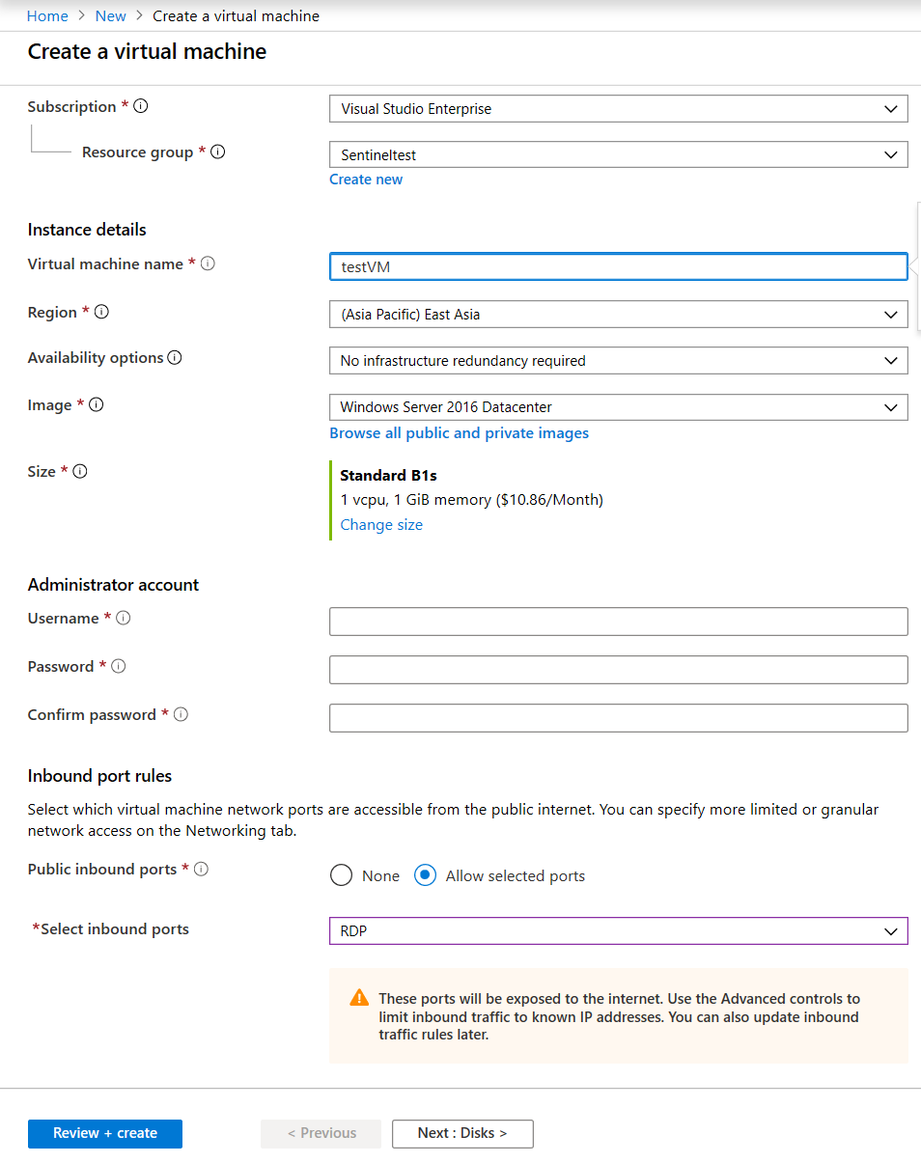
注意参数：
- Resource Group : 自定义，加独特的前/后缀加以区分
- virtual machine name ：自定义，加独特的前/后缀加以区分
- Image ：Windows Server 2016 Datacenter
- Size : Standard B1s
- Username & Password : 自定义
- Public inbound ports : Allow selected ports (RDP)
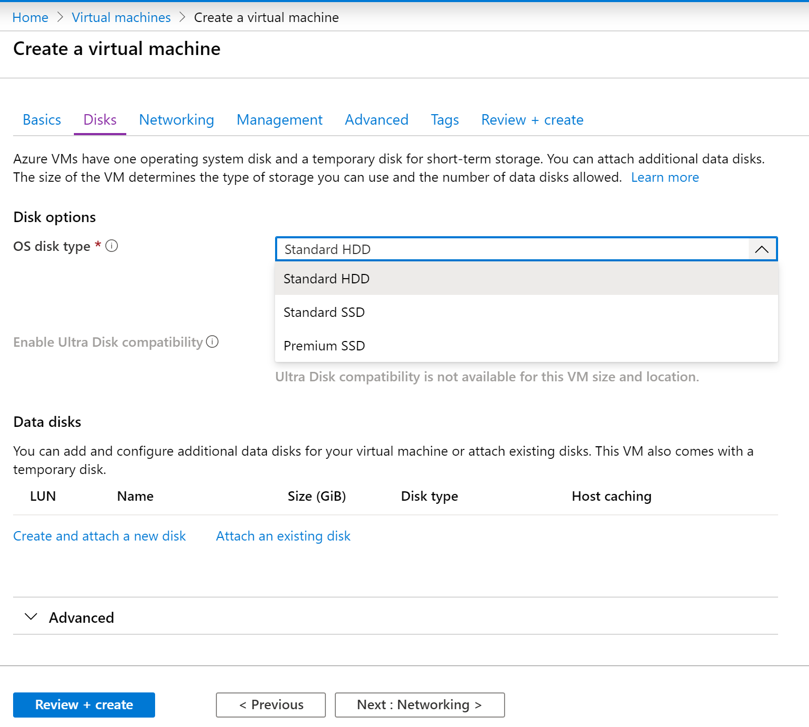

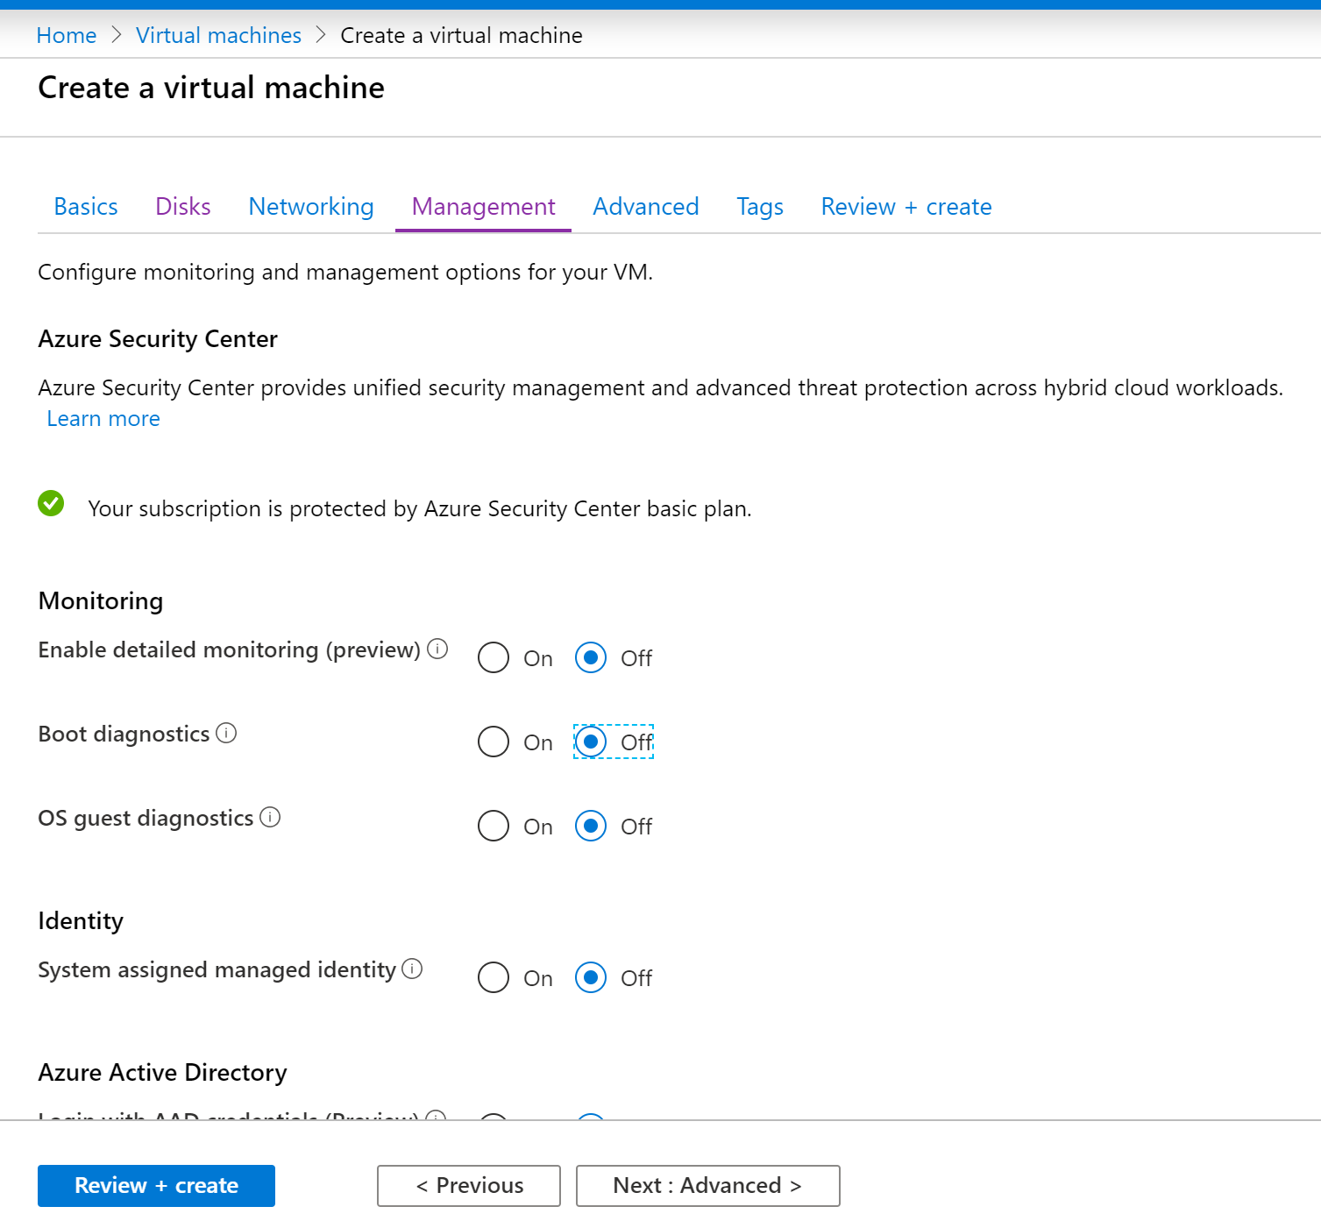

Step 2: 创建Sentinel实例
在 Azure Portal 中搜索 Sentinel，打开 Sentinel 页面。 点击 +Add，然后 create a new workspace，并连接到 log Analysis。Azure Sentinel实例依赖 Log Analysis，Azure Sentinel实例就相当于一个指向 Log Analysis 实例的软连接，可以通过 Portal / Command Line / API 等很多方式创建，我们这里采用 Portal 操作方式：
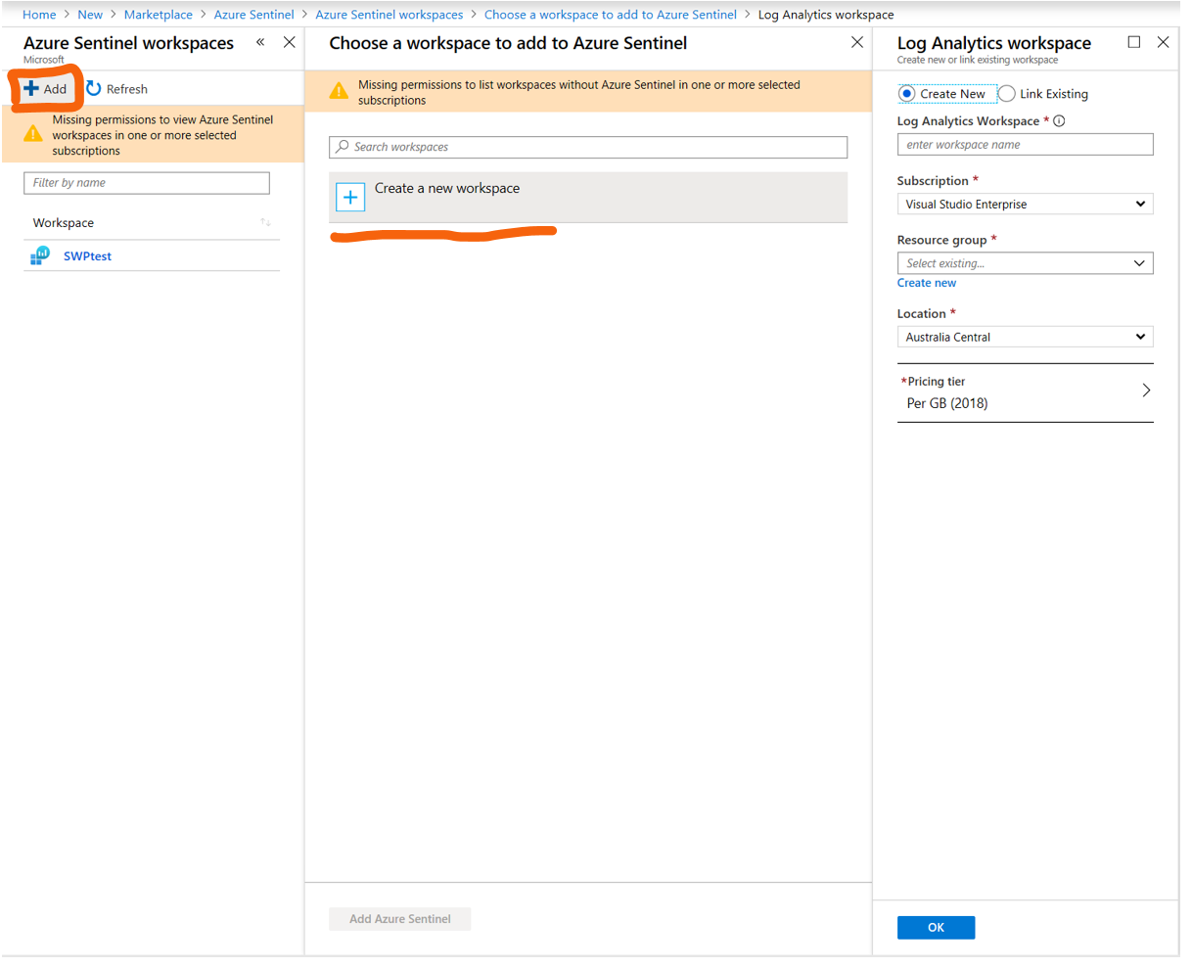
配置完成workspace，点击创建 Azure Sentinel 实例
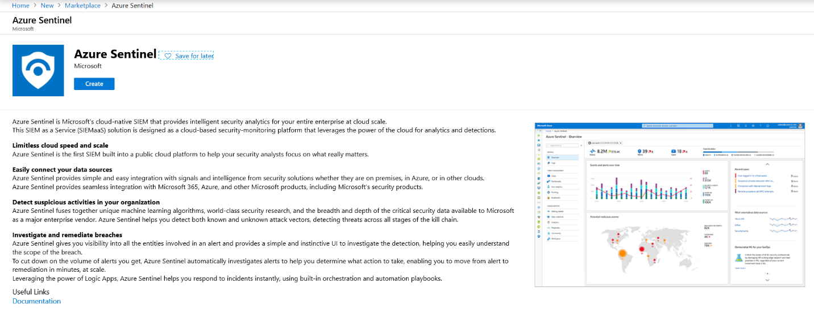

Step 3: Sentinel监测Windows VM的安全事件
打开 Sentinel, 从侧边栏选择 Data connectors； 选择 Connector name 为 Security Events 来实时监测Windows VM的安全事件；
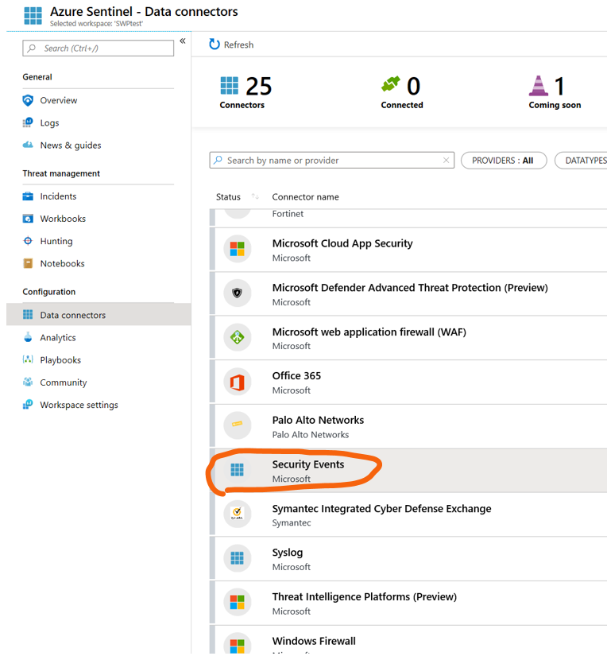
点击 open connector page；
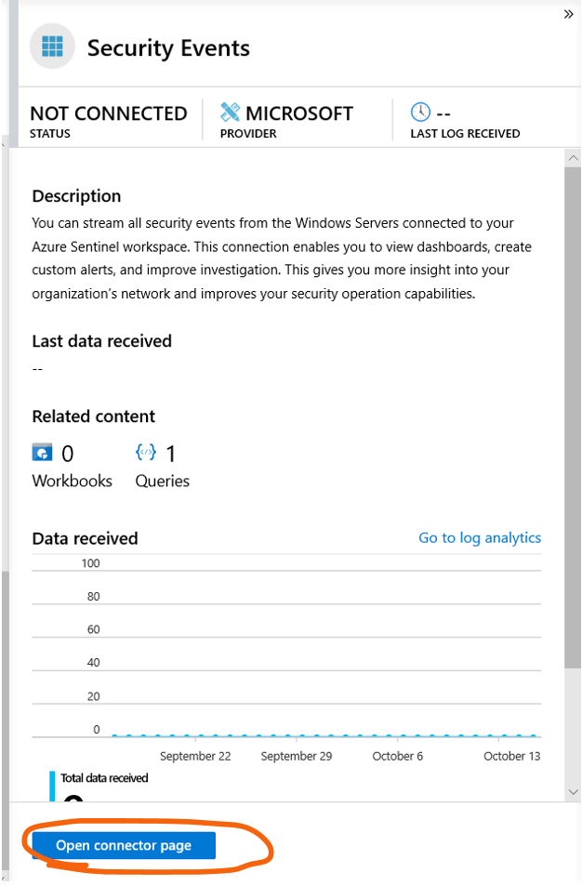
在连接器页面中，我们将monitoring agent安装到需要检测的Windows机器中，完成虚拟机与Sentinel的连接。
之前我们已经在Azure中创建了一台Windows VM，因此我们选择 Download & install agent for Azure Windows virtual machine;
为了在测试效果，我们选择监测所有Security Events事件，因此在第二步中选择“All Event“
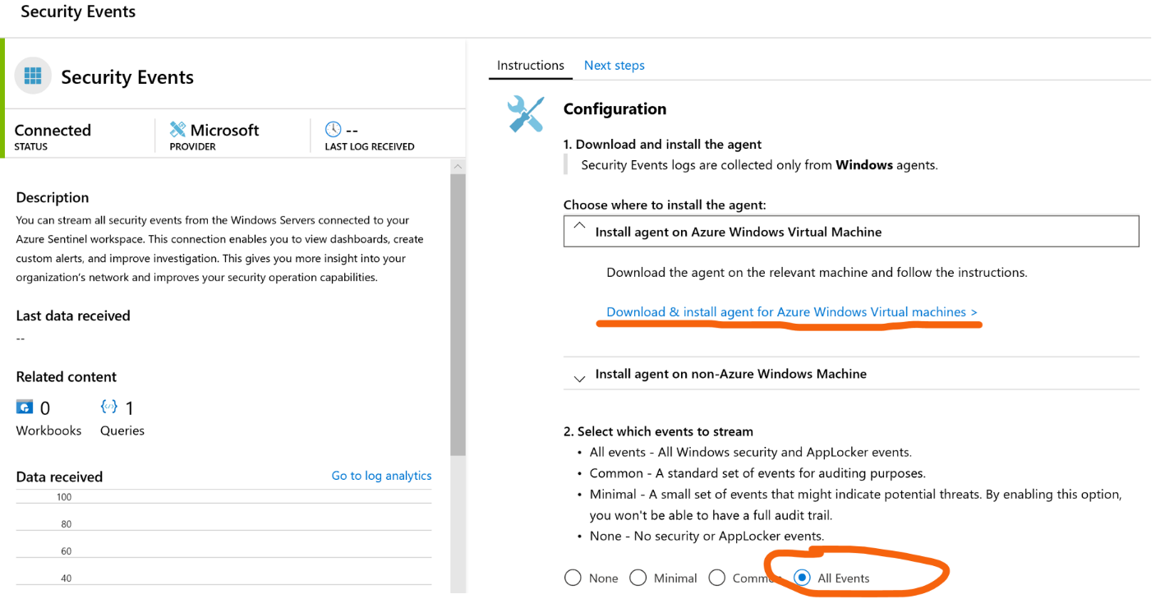
点击 Connect, 然后 Connect 会变成灰色，表示正在连接Connecting,连接过程需要等待片刻。
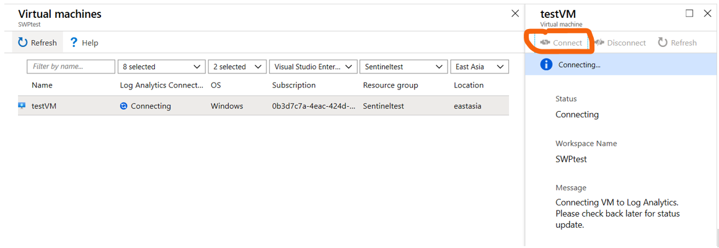
连接成功之后，请在之前创建的那台VM页面，点击连接 Connect -> Download RDP File
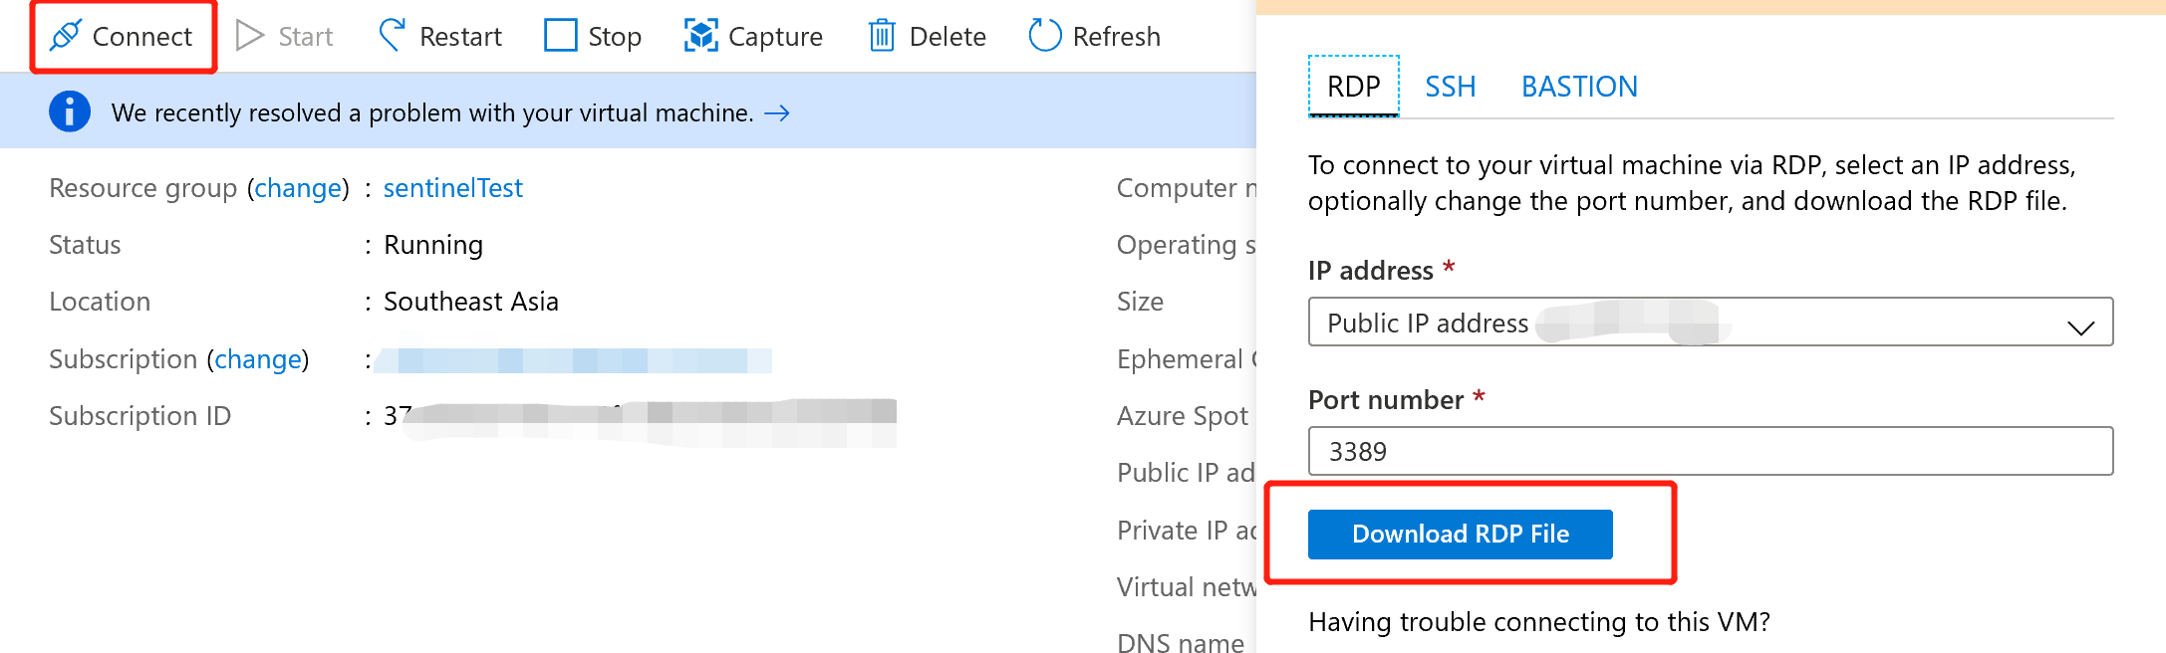
尝试进行多次错误登陆
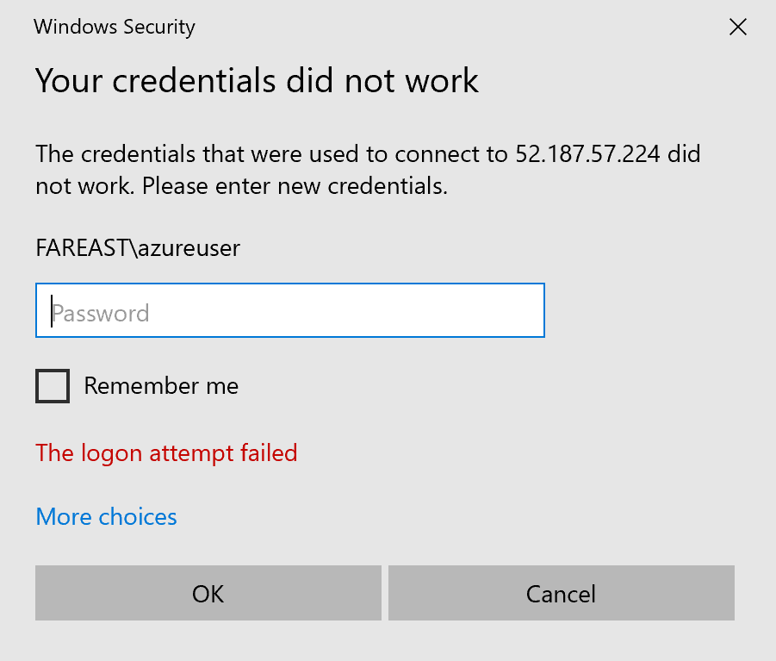

Step 4: 配置Analytics Rule
在进行验证之前，我们检查一下虚拟机的链接情况，在Sentinel的workspace中点击 virtual machines， 请确保刚才您创建的那台虚拟机连接状态是 "This workspace"
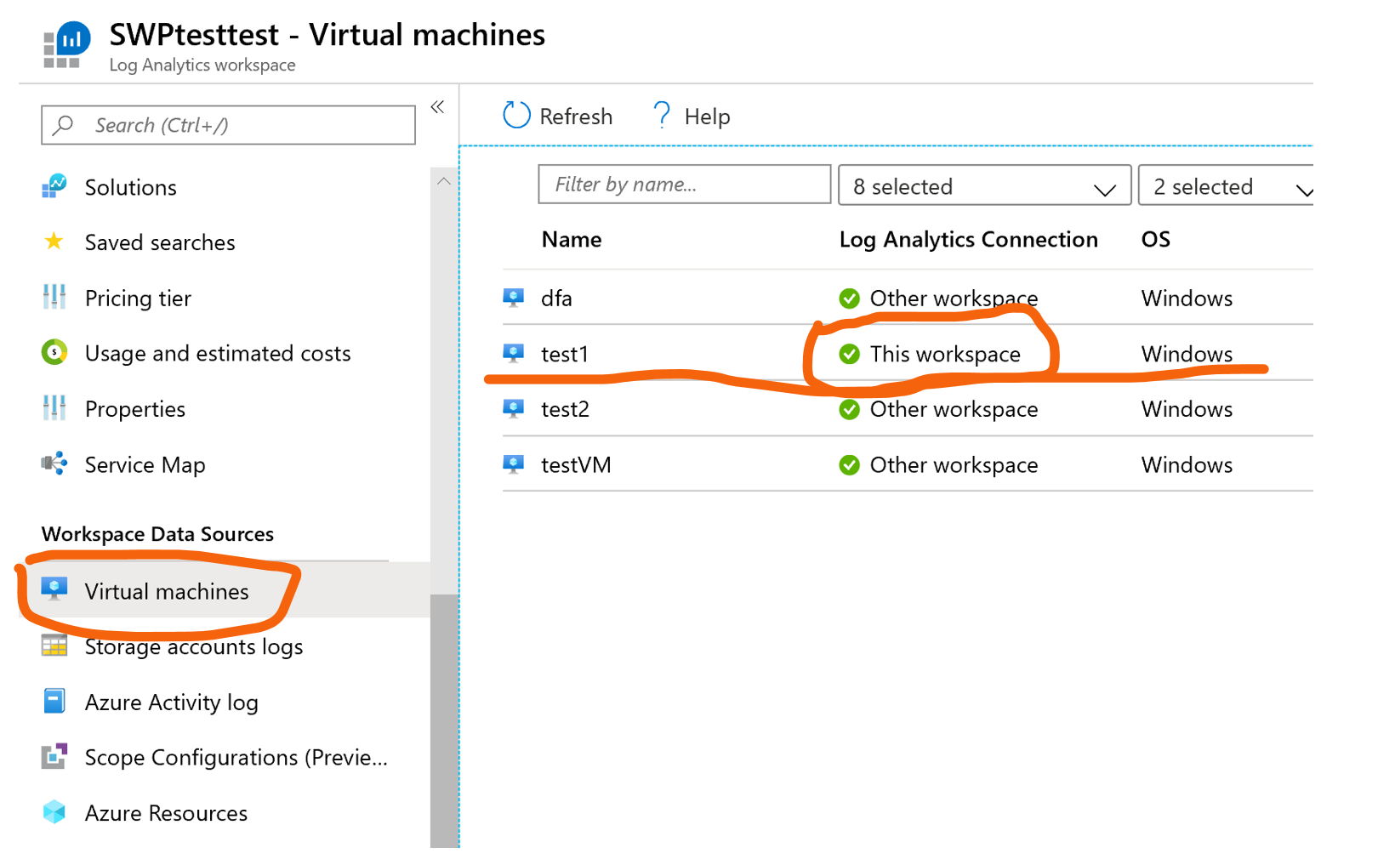
在配置Sentinel 正式的规则之前，我们也可以通过 Logs 进行测试，点击 Logs 然后输入 SecurityEvent 点击 Run，然后观察是否有数据输出。
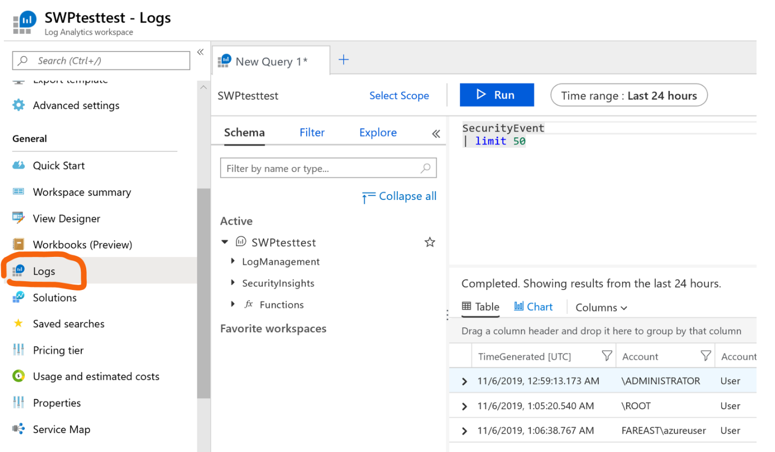
接下来，我们来配置监测Windows密码登陆失败的Analytics规则，点击侧边栏中的 Analytics，然后点击 +create 选择 Scheduled query rule
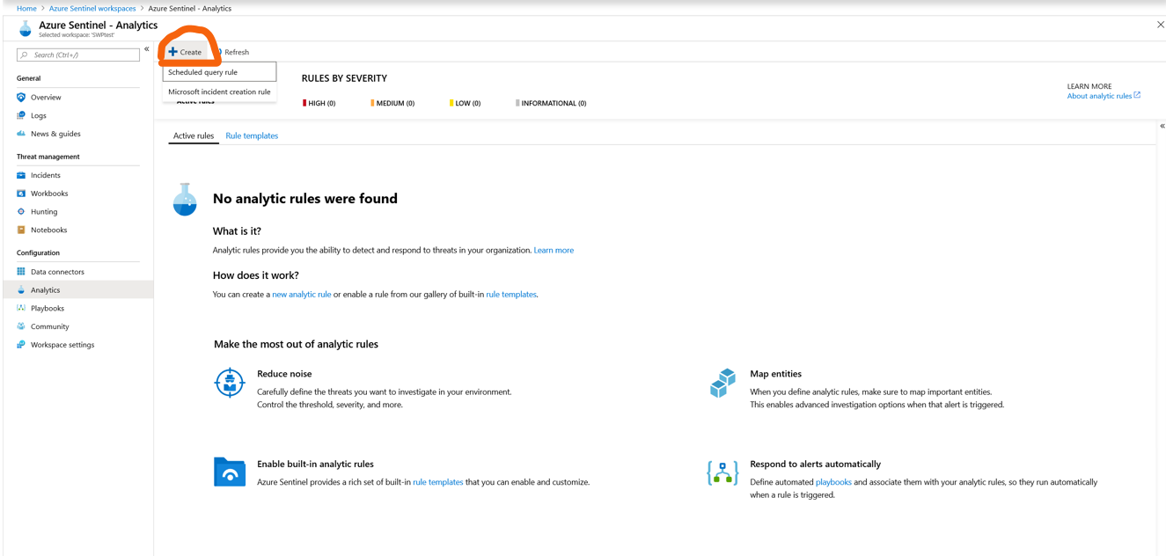
编辑Analytic rule details，参数推荐：
- Name： Monitor Windows Failed Logon
- Alert Severity 选择 Medium
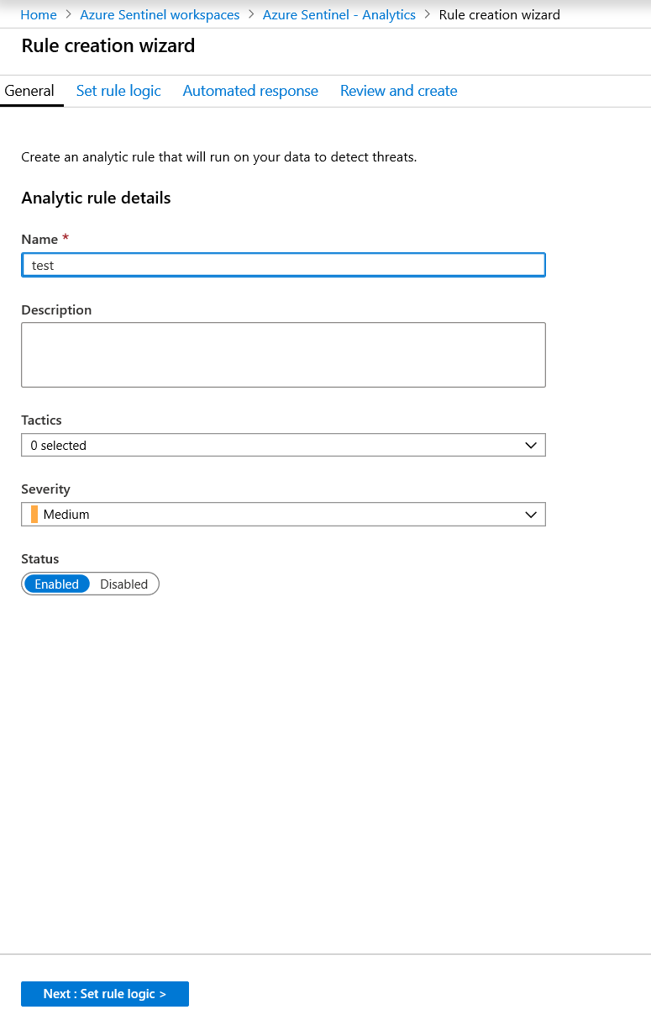
通过编辑 kusto 语句，对安全事件的 log 进行筛选和格式调整；
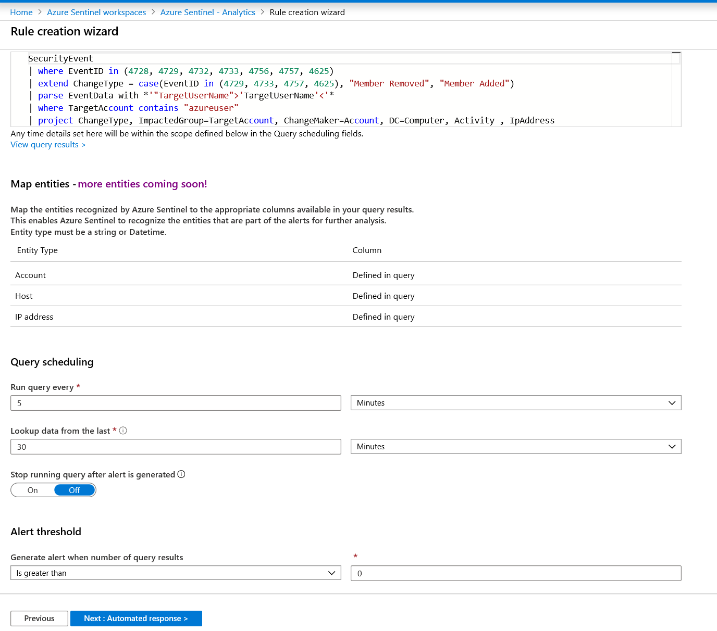
为了对Alert的事件进行筛选，我们配置Kusto语句如下：
SecurityEvent
| where EventID in (4728, 4729, 4732, 4733, 4756, 4757, 4625)
| extend ChangeType = case(EventID in (4729, 4733, 4757, 4625), "Member Removed", "Member Added")
| parse EventData with *'"TargetUserName">'TargetUserName'<'*
| where TargetAccount contains "azureuser"
| project ChangeType, ImpactedGroup=TargetAccount, ChangeMaker=Account, DC=Computer, Activity , IpAddress
上述代码可以直接复制，但要注意验证一下结果。
可以点击 View query results 预先分析验证 Alter Query 的运行结果
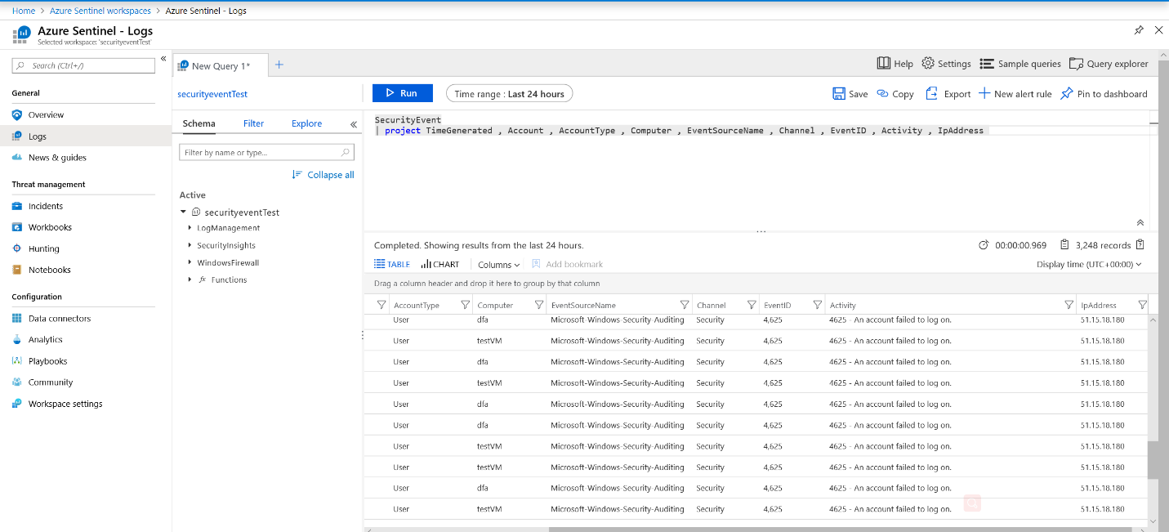
在 Alert Query 中可以查看到 windows 详细的 EventID，我们刚刚多次尝试的登陆失败，在事件中可以看到多条 EventID 为 4625 的事件产生（ EventID = 4625表示 Failed logon）。利用这种方式对管理员账户登陆失败进行实时监测，可以有效防止服务器被恶意攻击。在日常生活中，管理员账户登陆出现多次失败往往事攻击的早期现象，并可以通过添加 playbooks 配置安全措施。
Map Entity选择：
- Account -> ChangeMaker (Click Add)
- Host -> DC (Click Add)
- IP address -> IPAddress (Click Add)
之后 Alter Query 中会自动多出三行筛选内容：
| extend AccountCustomEntity = ChangeMaker
| extend HostCustomEntity = DC
| extend IPCustomEntity = IpAddress
然后配置 Query Scheduling, 配置 Alter 频率为5分钟，周期为 30minutes，当结果大于0次时产生alert，即如果 failed logon 一次，Sentinel中就会有相应的 Incident Alert 报告（这么配置是为了实验效果，真实环境中请根据需要配置参数）。
之后点击 创建 即可。
创建完 Analytics Rule 之后可以在 Active rules 中查看状态（Enabled）
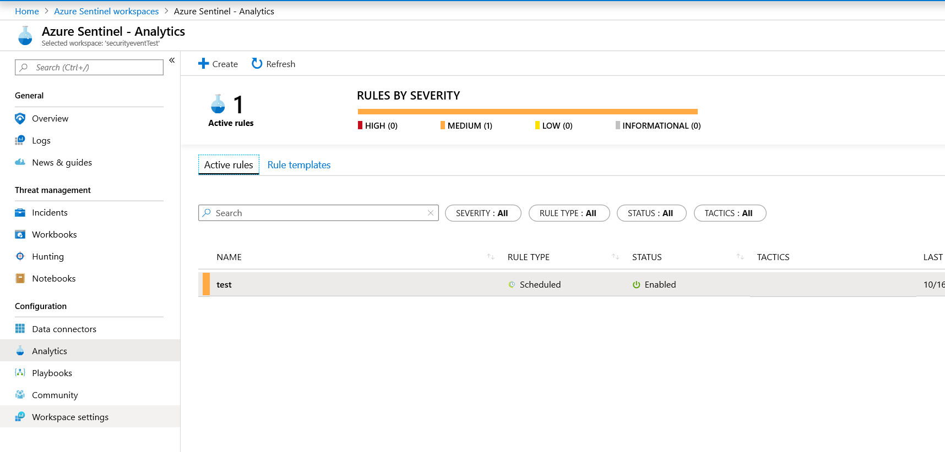
为了验证 Windows Security Event 事件，我们通过 Azure Portal 打开Windows VM的 RDP连接界面，输入错误的密码，导致 Failed logon 事件产生。建议多操作几次登陆失败。
之后在Sentinel页面的侧边栏点击Incident，可以查看刚刚进行的Failed Logon事件:
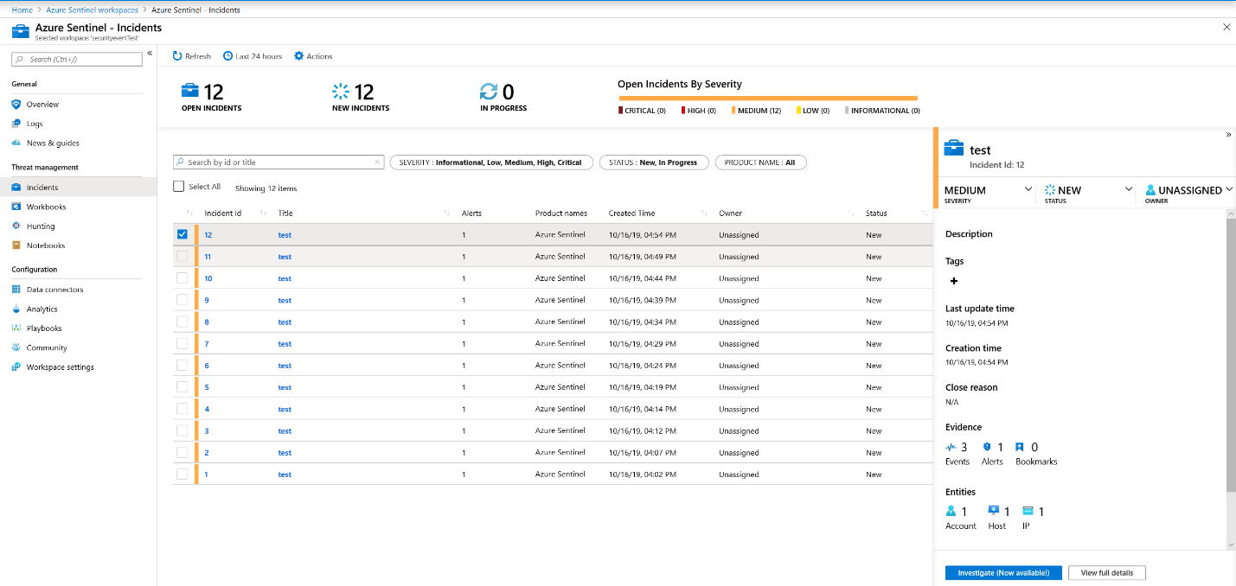
你也可以点击 Investigate，通过图形化界面更直观的查看Security Event情况:
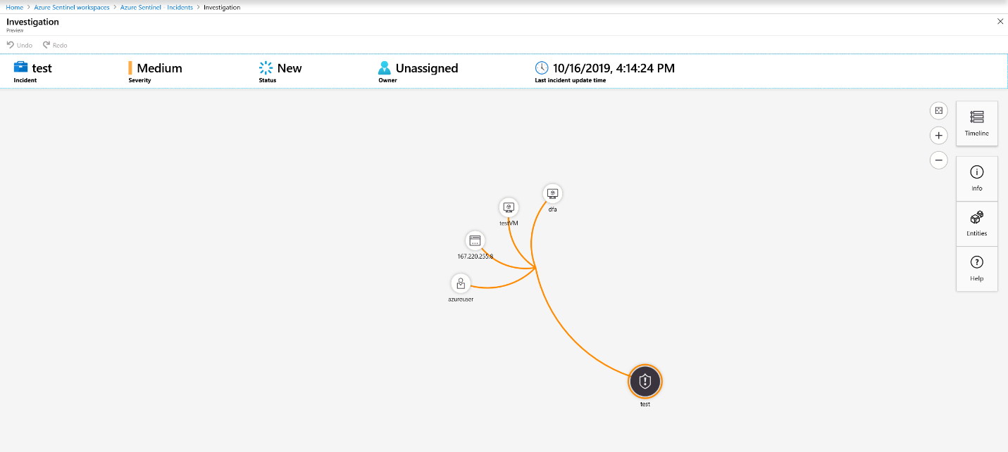
在 Sentinel Overview 中可以用Dashboard查看资源的监测状态:
